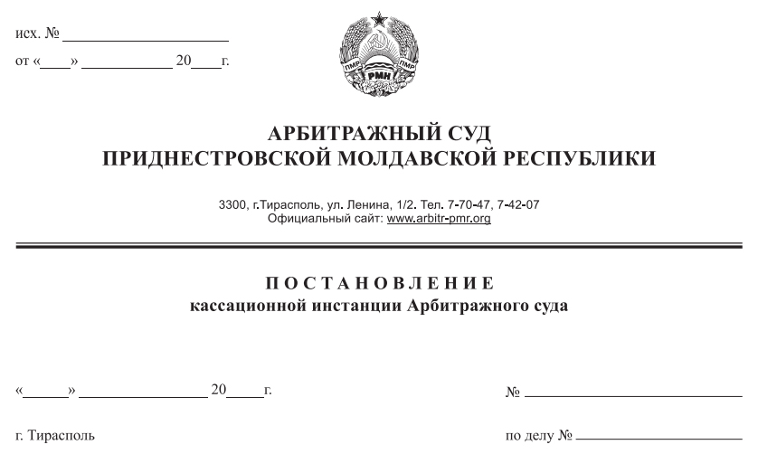

1 марта 16 2/16-09к

266/15-(11),10

Суд кассационной инстанции Арбитражного Суда Приднестровской Молдавской Республики в составе заместителя Председателя Арбитражного Суда ПМР, судьи Рассказова В.В., при участии в судебном заседании:
ИСТЕЦ (Заявитель) – Барбулат В.А., дов. №5 от 11.01.2016 г.; Поликарпова О.И., дов. №4 от 11.01.16 г.;
ОТВЕТЧИК(Гос. Орган) – Бурага Д.С., дов. №8 от 27.01.16 г.; Погожая Т.В., дов. №10 от 27.01.16 г.; Сулима А.С., дов. №2 от 26.01.16 г.; Додул О.П., дов. №3 от 26.01.16 г.; Олейник Н.В., дов. №9 от 27.0.16 г.
рассмотрев в судебном заседании кассационную жалобу ООО «Форли Днестр», г. Дубоссары, ул. Сиреневая, 9 на решение Арбитражного суда от 16 декабря 2015 г. по делу №266/15-(11), 10 по заявлению ООО «Форли Днестр» о признании недействительным ненормативного акта – Предписания №28 от 27.02.2015 г. налоговой инспекции по Дубоссарскому району и городу Дубоссары,

УСТАНОВИЛ:
Решением от 16 декабря 2015 года суд отказал в удовлетворении заявления ООО «Форли Днестр» о признании недействительным ненормативного правового акта – предписания налоговой инспекции по городу Дубоссары и Дубоссарскому району №28 от 4 марта 2015 года по акту планового мероприятия №28 от 27 февраля 2015 года в отношении ООО «Форли Днестр».
Не согласившись с решением суда, ООО «Форли Днестр» подало кассационную жалобу, в которой указало на нарушение норма материального и процессуального права, а также несоответствие выводов, изложенных в решении обстоятельствам дела, которые заключаются в следующем.
Суд необоснованно пришел к выводу о наличии у заявителя объекта налогообложения, определенного подпунктом 5) пункта б) статьи 3 Закона ПМР «О налоге на доходы организаций». Суд пришел к данному выводу исходя из того, что практически все представленные договора купли-продажи расценены как договора с отсрочкой платежа (ст.505 ГК ПМР). При этом суд, давая оценку существу данных обязательств с учетом дополнительных соглашений, к вышеуказанным договорам определил, что заключение дополнительных соглашений не отнесено к категории исключающих возникновение объекта налогообложения, определенного подпунктом 5 пункта б) статьи 3 Закона ПМР «О налоге на доходы организаций».
Исходя из смысла подпункта 5) пункта б) статьи 3 Закона, не входят в объект налогообложения суммы задолженности по среднесрочным и долгосрочным кредитам и займам.
В соответствии со статьей 505 ГК ПМР в случаях, когда договором купли-продажи предусмотрена оплата товаров через определенное время после их передачи покупателю(продажа товаров в кредит), покупатель должен произвести оплату в срок, предусмотренный договором, а если такой срок договором не предусмотрен – в срок определенный в соответствии со статьей 331 (срок исполнения обязательства) настоящего Кодекса (пункт 1 настоящей статьи).
В соответствии с пунктом 19 раздела 2 Инструкции по применению счетов бухгалтерского учета, утвержденной Приказом Министерства финансов ПМР от 19 октября 2011 года, №182, обязательства – это действительная обязанность организации, возникающая из прошлых событий, в результате исполнения которой ожидается выбытие из организации ресурсов, заключающих в себе экономические выгоды.
При этом краткосрочное обязательство должно удовлетворять следующим условиям: его предполагается погасить в рамках обычного операционного цикла организации; оно предназначено главным образом для целей продажи; оно подлежит погашению в течение одного года после отчетной даты; у организации нет безусловного права откладывать погашение соответствующего обязательства в течение как минимум одного года с отчетной даты. Долгосрочное обязательство не отвечает названным критериям.
Таким образом, ввиду того, что квалифицированы именно как кредитные, исходя из содержания статьи 505 ГК ПМР, а также с учетом срока оплаты, превышающего обычный операционный цикл и существа обязательства которое не подлежит погашению в течение одного года после отчетной даты, следует признать, что возникшие обязательства носят долгосрочный характер.
Является ошибочным вывод суда о наличии просроченной кредиторской задолженности по договорам , заключенным между заявителем и FLLI Bandini Societa. Учитывая положения договоров, а также дополнительных соглашений, которые никем не отменены имеющих юридическую силу и указанные выше норм ы ГК ПМР, заявитель должен оплатить товар до 15 декабря 2015 года, следовательно задолженность по обязательству у ООО «Форли Днестр» перед FLLI Bandini Societa может возникнуть только с указанной даты.
Налоговая инспекция с доводами кассационной жалобы не согласилась и считает, что подконтрольной организацией в объект налогообложения по доходу организации не были включены суммы просроченной кредиторской задолженности по истечении трех лет с момента возникновения в соответствии с подпунктом 5 пункта б) статьи 3 Закона ПМР «О налоге на доходы организаций».
Кроме этого налоговая инспекция, считает что объектом налогообложения не может рассматриваться задолженность по среднесрочным и долгосрочным кредитам и займам. Согласно данным бухгалтерского учета, ООО «Форли Днестр» кредиторскую задолженность перед фирмой «Romagna International» отражала как краткосрочные обязательства по торговым счетам за рубежом. Заключенные договора купли-продажи соответственно не могут квалифицированы как договора по среднесрочным и долгосрочным кредитам и займам.
Ссылки заявителя на то, что в силу статьи 505 ГК ПМР отношения по договорам купли-продажи следует рассматривать как кредитные отношения ввиду оплаты через определенное время, являются необоснованными, так как согласно пункту 3 статьи 2 ГК ПМР к имущественным отношениям, основанным на административном или ином властном подчинении одной стороны другой, в том числе к налоговым и другим финансовым и административным отношениям, гражданское законодательство не применяется, если иное не предусмотрено законодательством.
Также налоговая инспекция пояснила, что под кредитными обязательствами следует понимать обязательства возникшие при получении денежных средств в банках или иных кредитных отношениях.
На основании статьи 149 АПК ПМР, суд не связан доводами кассационной жалобы и проверяет законность и обоснованность решения в полном объеме.
Изучив материалы дела, заслушав пояснения лиц, участвующих в деле в обоснование своих доводов и возражений, суд кассационной инстанции приходит к выводу о необоснованности доводов кассационной жалобы.
Основным и единственным доводом жалобы является приведение заявителем, через статью 505 ГК ПМР, отношений по договору купли-продажи с отсрочкой платежа к кредитным отношениям.
Однако оплата товара в кредит по договорам купли-продажи не может рассматриваться как кредитные отношения в силу следующего.
Содержание и смысл статьи 505 ГК ПМР, на которую ссылается заявитель, заключаются в том, что оплата товаров в кредит является одной из форм оплаты товаров по договорам купли-продажи, равно как предварительная оплата (статья 504), оплата товаров в рассрочку (статья 506) и не может рассматриваться как кредитные или заемные отношения.
Суд также считает необходимым отметить, что правоотношения по кредитам и займам регулируются отдельной главой (Глава 43 Гражданского кодекса ПМР).
Следовательно, считать объектом налогообложения суммы задолженности по среднесрочным и долгосрочным кредитам и займам является неправильным, необоснованным и не соответствующем как материалам дела, так и подпункту 5 пункта б) статьи 5 Закона ПМР «О налоге на доходы организаций», чему свидетельствует также отражение на счетах бухгалтерского учета как суммы краткосрочных обязательств по торговым счетам за рубежом. Поэтому налоговая инспекция по городу Дубоссары и Дубоссарскому району правильно квалифицировала объект налогообложения по налогу на доходы как суммы кредиторской и депонентской задолженности по истечении трех лет с момента возникновения.
Следует также согласиться и с выводами суда первой инстанции, который обоснованно отказал в удовлетворении заявления ООО «Форли Днестр» о признании недействительным оспариваемого Предписания №28 от 4 марта 2015 года. Суд правильно применил нормы материального права и процессуального права.
На основании изложенного суд кассационной инстанции находит решение суда первой инстанции законным, обоснованным и не усматривает оснований для его отмены.
Руководствуясь пунктом 1 статьи 151, статьей 153 Арбитражного процессуального кодекса Приднестровской Молдавской Республики, суд кассационной инстанции Арбитражного Суда Приднестровской Молдавской Республики

ПОСТАНОВИЛ:

Кассационную жалобу ООО «Форли Днестр» оставить без удовлетворения, а решение суда от 16 декабря 2015 года по делу №266/15-(11),10 без изменения.
Постановление вступает в законную силу со дня его принятия.

Заместитель Председателя
Арбитражного суда, судья В.В. Рассказов

